

Учитель-логопед *Амирова В.Р.*

Родители могут обучить детей выполнять многие задания, но моделировать индивидуальную программу обучения ребенка лучше доверить специалистам. Занимаясь с ребенком самостоятельно, учитывайте его состояние и возможности (работоспособность, внимание, память). Занятия могут быть непродолжительными, но частыми. Успех любых начинаний зависит от систематичности работы. Режим должен быть щадящим, но основная установка — ведите обычный образ жизни. Единственное ограничение — не следует посещать шумные зрелищные мероприятия до 6 лет. Домашний режим намного предпочтительнее режима детского сада.

* При начальном заикании специальные логопедические занятия, улучшающие речевые способности, не проводятся.

Но нужно помочь ребенку изменить манеру речи.

Помните, что дети подражают

речи окружающих взрослых.

* При остро возникшем заикании в первую очередь надо попытаться устранить ситуацию, травмирующую психику. Если это произошло в детском саду, сделайте все возможное, чтобы ребенок хотя бы какое-то время туда не ходил. Нужно обеспечить домашний режим минимум на 2

месяца. Чем быстрее

удастся восстановить

нарушенную

плавность речи, тем

благоприятнее

прогноз.

д/с «Югорка»

Как помочь заикающемуся ребенку

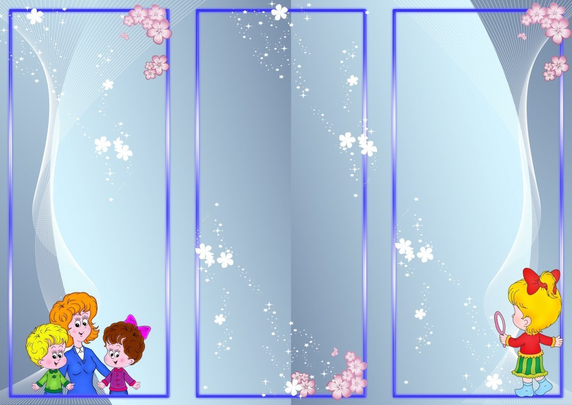

7. Постарайтесь удержать ребенка от речи, когда он на грани истерики или плачет. Сначала надо любым способом его успокоить, отвлечь чем-нибудь интересным, приласкать.

8. Приучайте ребенка к настольным играм. Это успокаивает. Очень укрепляют нервную систему игры с водой, песком.

9. Полезно петь, двигаться под музыку.

10. Не завышайте требования к ребенку, не оказывайте на него давления во избежание неблагоприятной конфликтной обстановки.

11. Нужно как можно раньше показать ребенка неврологу или  
психиатру. Чем раньше подобрано необходимое медикаментозное лечение, тем благоприятнее

прогноз.

12. Будьте терпеливы

и используйте свободное

время для приятного взаимодействия с ребенком.

4. Выделите время для взаимодействия с ребенком наедине. Малышу очень важно получать неразделенное родительское внимание. Беседу проводите с учетом детского уровня развития речи. Можно почитать книжку и задать вопросы по картинкам, которые требуют короткого, простого, ответа. Многим детям легче обсуждать то, что происходит в настоящем, чем касаться вопросов прошлого и будущего.

5. Не критикуйте вашего ребенка. Фразы «Прекрати!», «Подожди!», «Подумай сначала о том, что ты хочешь сказать!» не помогают, а усиливают заикание. Ребенок напрягается, чтобы не заикаться, а дополнительное напряжение способствует развитию заикания. Критические замечания, даже

сказанные с самыми лучшими намерениями, ухудшают ситуацию.

6. Избегайте ситуаций, в которых ребенок испытывает давление. Некоторые дети начинают сильнее заикаться, если им задают много вопросов или просят что-то рассказать.

1. После того как ваш ребенок закончил фразу, сделайте небольшую паузу, давая таким образом для него передышку. Сделайте небольшую паузу перед тем, как прокомментировать то, что сказал ребенок. Если он хочет сказать что-то еще, дайте ему такую возможность.

2. Не перебивайте ребенка, пока он не закончит фразу. Не заканчивайте фразу за него, если он вдруг начал заикаться. Если часто перебивать речь ребенка, он начнет еще больше спешить и нервничать, чтобы успеть все сказать.

3. Соблюдайте правила ведения беседы в семье: говорите по очереди. Дайте возможность высказаться каждому, не перебивайте друг друга.